

**Hra Game of Life s ukladaním vzorov na serveri (linux)**

SEMESTRÁLNA PRÁCA

Vypracoval: **Hugo Holík**

Predmet: **Princípy operačných systémov**

Obsah

1. Úvod 3

2. Štruktúra projektu 4

3. Programátorská príručka 5

3.1. Použitie socketov 5

3.2. Použitie vlákien 8

3.3. Synchronizačný problém 9

4. Používateľská príručka 10

4.1. Ovládanie servera 10

4.2. Ovládanie klienta 10

# Úvod

**Pravidlá hry Game of Life (https://en.wikipedia.org/wiki/Conway%27s_Game_of_Life)**

Cieľom semestrálnej práce je vytvoriť sieťovú aplikáciu s využitím socketov. V semestrálnej práci:

• sú použité sockety na medziprocesnú komunikáciu,

• sú použité vlákna,

• je riešený synchronizačný problém

K serveru sa môže pripojiť v ľubovoľnom okamžiku ľubovoľný počet klientov. Samotná hra (simulácia) beží na lokálnom počítači, pričom umožňuje:

• vytvoriť svet so zadanými rozmermi,

• ručne definovať, ktoré bunky sú živé,

• načítať / uložiť svet z / do lokálneho súboru,

• spustiť doprednú simuláciu,

• zapnúť a vypnúť simuláciu klávesou v ľubovoľnom okamžiku,

• pripojiť sa na server a stiahnuť si z neho vzor,

• uložiť vzor na server.

# Štruktúra projektu

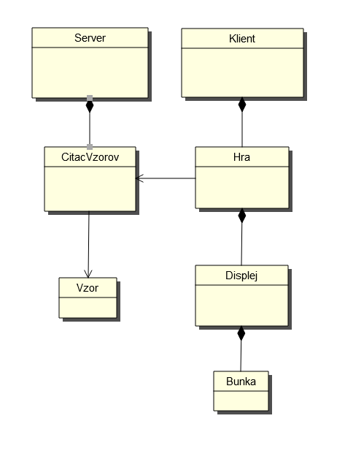

# Programátorská príručka

Na serveri frios2.fri.uniza.sk je uložený textový súbor s názvom objekty_life.txt, v ktorom sú uložené vzory, z ktorých si klient môže vybrať a vykresliť na hraciu plochu. Do súboru je možné jednoducho vpísať súbor podľa nasledujúcej šablóny pričom medzera je zhasnutá bunka a * signalizuje rozsvietenú bunku.

<meno_vzoru>

<vyska_vzoru> <sirka_vzoru>

<telo vzoru>

priklad:

nehybnyVzor

3 3

*

* *

*

## Použitie socketov

Načítavanie + vykresľovanie vzoru. Server tento vzor zo súboru objekty_life.txt načíta a pomocou write pošle klientovi jeho šírku, výšku ako údajový typ integer a jeho telo ako pole char-ov. Klient tieto údaje dostane pomocou read a vzor si potom načíta a následne vykreslí.

Obrázok, na ktorom je text

Automaticky generovaný popis

Obrázok, na ktorom je text

Automaticky generovaný popis

Obrázok, na ktorom je text

Automaticky generovaný popis

## Použitie vlákien

Aby mohol server obsluhovať viacero klientov, tak bolo potrebné spraviť metódu s logikou pre obsluhu klienta a pre každého klienta vytvoriť jedno vlákno.

(1 klient = 1 vlákno)

Taktiež sme použili 2 vlákna pre ukončenie servera užívateľom.

-> logika pre prijímanie klientov + obsluha klientov (1 vlákno)

-> server čaká v konzole na písmeno x -> server po zadaní písmena skončí (1 vlákno)

Pre spustenie simulácie je potrebne simuláciu ovládať klávesnicou ('s' - pause/resume(po opätovnom stlačení tlačidla 's'), 'q' - quit) a taktiež ju vykresľovať do konzoly. Na to sme použili 2 vlákna.

-> čítanie klávesnice (1 vlákno)

-> výpis do konzoly (1 vlákno)

Obrázok, na ktorom je text

Automaticky generovaný popisObrázok, na ktorom je text

Automaticky generovaný popis

## Synchronizačný problém

Synchronizačný problém vznikol pri pristupovaní k spoločnému súboru. Server dokáže obsluhovať pomocou vlákien viac klientov (1 vlákno = 1 klient). Všetky vzory servera sú uložené v jednom súbore objekty_life.txt - a môžu k nemu pristupovať všetky tieto vlákna. Aby nedošlo k porušeniu integrity dát, tak všetky prístupy (read a edit) do súboru sú ochránené pomocou mutexu. Smerník na pthread_mutex_t je obsiahnutý v spoločných argumentoch pre vlákna, každé vlákno si kritickú oblasť uzamkne pomocou (pthread_mutex_lock).

Synchronizácia čítania mena vzorov.

Obrázok, na ktorom je text, vonkajšie, plaketa

Automaticky generovaný popis

Synchronizácia čítania vzoru

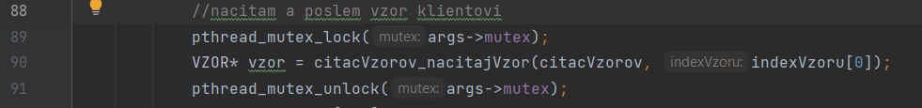

# Používateľská príručka

Server sa spúšťa s nasledujúcimi parametrami: ./GameOfLife server <port>

Klient sa spúšťa s nasledujúcimi parametrami: ./GameOfLife client frios2.fri.uniza.sk <port>

Pričom <port> je v rozmedzí 10000-20000 (musí byt taký istý aby došlo k spojeniu medzi serverom a klientom)

Na serveri je logika pre obsluhu klientov. Server môže používateľ len vypnúť cez konzolu

## Ovládanie servera

Zadanie x do konzoly -> ukončenie prevádzky servera pričom server sa nemusí vypnúť hneď. Server počká dokým sa odpojí každý klient a až potom sa aplikácia ukonči.

## Ovládanie klienta

V konzole sa po spustení vypíše ponuka funkcionalít z ktorých si môže používateľ vyberať. Pre spustenie funkcionality stačí zadať jej číslo. Ponuka vyzerá nasledovne:

1. ukončiť aplikáciu

2. rozsvietiť/zhasnúť bunku

3. vykonať n krokov

4. vybrať a nakresliť z ponúknutých vzorov

5. spustiť simuláciu ('s' - pause/resume, 'q' - koniec simulácie)

Zadajte číslo výberu:

Ponuka 2. - po vybratí funkcionality sa bude program vypytovať na parametre (ktorú bunku rozsvietiť/zhasnúť). Súradnice x a y možno zadávať z rozsahu (0-19) - lebo displej má defaultne rozmery 20x20 - tie možno zmeniť (podľa toho sa zmení aj rozsah platných súradníc).

Ponuka 4. - pri súradniciach pre vykreslenie vzoru treba dbať na to, že vzor zaberá nejaký priestor.

-> súradnica x musí byt < SirkaDispleja - sirkaVzoru

-> súradnica y musí byt < VyskaDispleja - vyskaVzoru

poznámka: defualtne má displej rozmery 20x20

Ponuka 5. - simulácia - vykonáva kroky donekonečna - ovláda sa klávesnicou ('s' - pause/resume, 'q' - koniec simulácie)